**Коваль Ян Юстынов (Kowal Jan)**

6 января 1808 г – крещение (НИАБ 136-13-894, лист 64, №1/1808-р (ориг)).

**НИАБ 136-13-894:** Лист 64. **Метрическая запись №1/1808-р (ориг).**

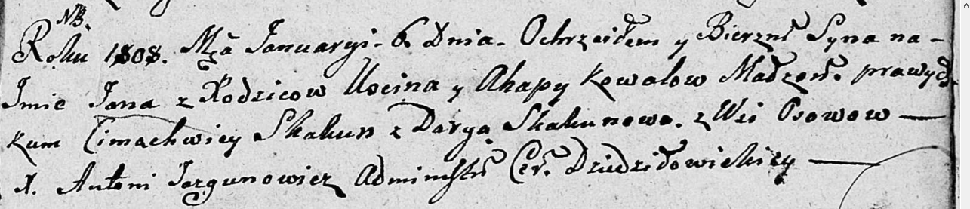

Дедиловичская Покровская церковь. 6 января 1808 года. Метрическая запись о крещении.

Kowal Jan – сын родителей с деревни Осовo.

Kowal Uscin – отец.

Kowalowa Ahapa – мать.

Skakun Cimachwiey – кум.

Skakunowa Darya – кума.

Jazgunowicz Antoni – ксёндз.